# 实验10-2

## 实验描述

给定一个有向无环图，将其进行拓排序（具体参考Lecture22，45页）

1. 用邻接表表示有向图
2. 确定用于拓排序的数据结构
3. 设计一个C/C++程序实现拓排序

## 2.数据结构实现

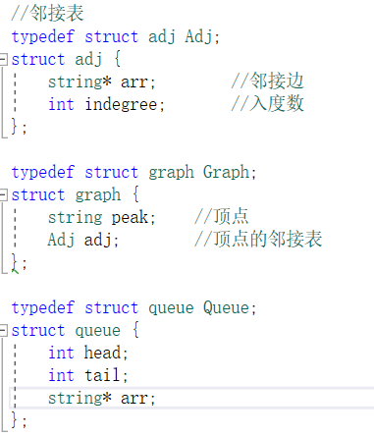

## 3.测试用例

测试用例采用了ppt上的例子

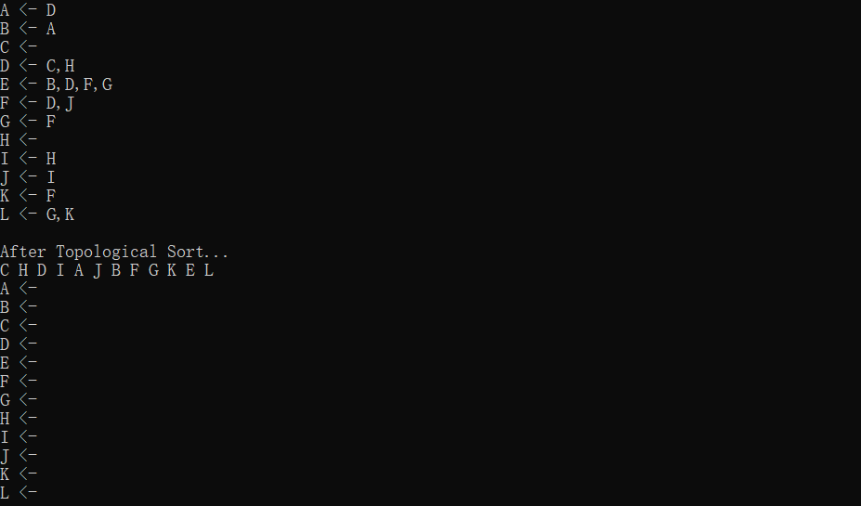

## 4.运行时间分析

排序过程：

Step1：先将入度为0的顶点push进队列

Step2：再把队列头顶点pop出，同时其他顶点邻接边有该顶点的删除其该顶点，入度数减1

Step3：转至Step1，直至队列所有顶点pop出

有V个图顶点，每pop出一个顶点要进行V次遍历

总共是V^2次

算法复杂度为O (|V|^2)